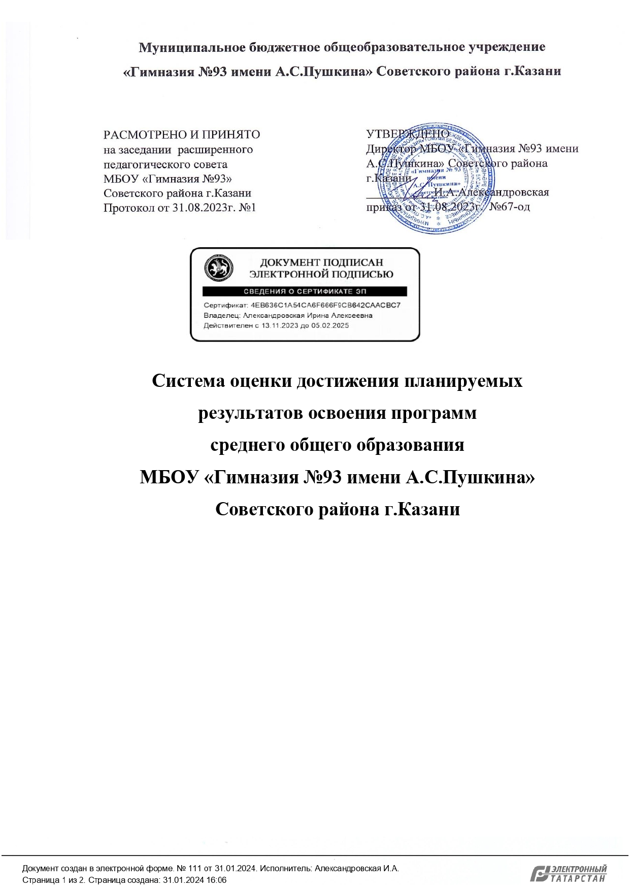
Система оценки призвана способствовать поддержанию единства всей системы образования, обеспечению преемственности в системе непрерывного образования. Её основными функциями являются: ориентация образовательного процесса на достижение планируемых результатов освоения ФОП СОО и обеспечение эффективной обратной связи, позволяющей осуществлять управление образовательным процессом.
Основными направлениями и целями оценочной деятельности в образовательной организации являются:
- оценка образовательных достижений обучающихся на различных этапах обучения как основа их промежуточной и итоговой аттестации, а также основа процедур внутреннего мониторинга образовательной организации, мониторинговых исследований муниципального, регионального и федерального уровней; оценка результатов деятельности педагогических работников как основа аттестационных процедур;
- оценка результатов деятельности образовательной организации как основа аккредитационных процедур.
Основным объектом системы оценки, её содержательной и критериальной базой выступают требования ФГОС СОО, которые конкретизируются в планируемых результатах освоения обучающимися ФОП СОО. Система оценки включает процедуры внутренней и внешней оценки.
Внутренняя оценка включает:
стартовую диагностику;
текущую и тематическую оценку;
итоговую оценку;
промежуточную аттестацию;
психолого-педагогическое наблюдение;
внутренний мониторинг образовательных достижений обучающихся.
Внешняя оценка включает:
независимую оценку качества подготовки обучающихся¹⁶;
итоговую аттестацию¹⁷.
В соответствии с ФГОС СОО система оценки образовательной организации реализует системно-деятельностный, уровневый и комплексный подходы к оценке образовательных достижений.
Системно-деятельностный подход к оценке образовательных достижений обучающихся проявляется в оценке способности обучающихся к решению учебно-познавательных и учебно-практических задач, а также в оценке уровня функциональной грамотности обучающихся. Он обеспечивается содержанием и критериями оценки, в качестве которых выступают планируемые результаты обучения, выраженные в деятельностной форме.
Уровневый подход служит важнейшей основой для организации индивидуальной работы с обучающимися. Он реализуется как по отношению к содержанию оценки, так и к представлению и интерпретации результатов измерений.
Уровневый подход реализуется за счёт фиксации различных уровней достижения обучающимися планируемых результатов. Достижение базового уровня свидетельствует о способности обучающихся решать типовые учебные задачи, целенаправленно отрабатываемые со всеми обучающимися в ходе учебного процесса, выступает достаточным для продолжения обучения и усвоения последующего учебного материала.
Комплексный подход к оценке образовательных достижений реализуется через:
- оценку предметных и метапредметных результатов;
- использование комплекса оценочных процедур для выявления динамики индивидуальных образовательных достижений обучающихся и для итоговой оценки; использование контекстной информации (об особенностях обучающихся, условиях и процессе обучения и другое) для интерпретации полученных результатов в целях управления качеством образования;
_____________________________________
¹⁶ Статья 95 Федерального закона от 29 декабря 2012 г. № 273-ФЗ «Об образовании в Российской Федерации».
¹⁷ Статья 59 Федерального закона от 29 декабря 2012 г. № 273-ФЗ «Об образовании в Российской Федерации».

- использование разнообразных методов и форм оценки, взаимно дополняющих друг друга, в том числе оценок проектов, практических, исследовательских, творческих работ, наблюдения;
- использование форм работы, обеспечивающих возможность включения обучающихся в самостоятельную оценочную деятельность (самоанализ, самооценка, взаимооценка);
- использование мониторинга динамических показателей освоения умений и знаний, в том числе формируемых с использованием информационно-коммуникационных (цифровых) технологий.
Оценка личностных результатов обучающихся осуществляется через оценку достижения планируемых результатов освоения основной образовательной программы, которые устанавливаются требованиями ФГОС СОО.
Формирование личностных результатов обеспечивается в ходе реализации всех компонентов образовательной деятельности, включая внеурочную деятельность. Достижение личностных результатов не выносится на итоговую оценку обучающихся, а является предметом оценки эффективности воспитательно-образовательной деятельности образовательной организации и образовательных систем разного уровня.
Во внутреннем мониторинге возможна оценка сформированности отдельных личностных результатов, проявляющихся в участии обучающихся в общественно значимых мероприятиях федерального, регионального, муниципального, школьного уровней; в соблюдении норм и правил, установленных в общеобразовательной организации; в ценностно-смысловых установках обучающихся, формируемых средствами учебных предметов; в ответственности за результаты обучения; способности делать осознанный выбор своей образовательной траектории, в том числе выбор профессии.
Результаты, полученные в ходе как внешних, так и внутренних мониторингов, допускается использовать только в виде агрегированных (усредненных, анонимных) данных.
Оценка метапредметных результатов представляет собой оценку достижения планируемых результатов освоения ФОП СОО, которые отражают совокупность познавательных, коммуникативных и регулятивных универсальных учебных действий.
Формирование метапредметных результатов обеспечивается комплексом освоения программ учебных предметов и внеурочной деятельности.
Основным объектом оценки метапредметных результатов является:
- освоение обучающимися универсальных учебных действий (регулятивных, познавательных, коммуникативных);
- способность использования универсальных учебных действий в познавательной и социальной практике, готовность к самостоятельному планированию и осуществлению учебной деятельности, организации учебного сотрудничества с педагогическими работниками и сверстниками, к участию в построении индивидуальной образовательной траектории;
- овладение навыками учебно-исследовательской, проектной и социальной деятельности.
Оценка достижения метапредметных результатов осуществляется администрацией образовательной организации в ходе внутреннего мониторинга. Содержание и периодичность внутреннего мониторинга устанавливается решением педагогического совета образовательной организации. Инструментарий может строиться на межпредметной основе и включать диагностические материалы по оценке читательской, естественно-научной, математической, цифровой, финансовой грамотности, сформированности регулятивных, коммуникативных и познавательных универсальных учебных действий.
Формы оценки:
- для проверки читательской грамотности – письменная работа на межпредметной основе;
- для проверки цифровой грамотности – практическая работа в сочетании с письменной (компьютеризованной) частью;
- для проверки сформированности регулятивных, коммуникативных и познавательных универсальных учебных действий – экспертная оценка процесса и результатов выполнения групповых и (или) индивидуальных учебных исследований и проектов.
Каждый из перечисленных видов диагностики проводится с периодичностью не менее чем один раз в два года.
Групповые и (или) индивидуальные учебные исследования и проекты (далее вместе – проект) выполняются обучающимся в рамках одного из учебных предметов или на межпредметной основе с целью продемонстрировать свои достижения в самостоятельном освоении содержания избранных областей знаний и (или) видов деятельности и способность проектировать и осуществлять целесообразную и результативную деятельность (учебно-познавательную, конструкторскую, социальную, художественно-творческую и другие).
Выбор темы проекта осуществляется обучающимися.
Результатом проекта является одна из следующих работ:
- письменная работа (эссе, реферат, аналитические материалы, обзорные материалы, отчеты о проведенных исследованиях, стендовый доклад и другие);
- художественная творческая работа (в области литературы, музыки, изобразительного искусства), представленная в виде прозаического или стихотворного произведения, инсценировки, художественной декламации, исполнения музыкального произведения, компьютерной анимации и других;
- материальный объект, макет, иное конструкторское изделие;
- отчётные материалы по социальному проекту.
Требования к организации проектной деятельности, к содержанию и направленности проекта разрабатываются образовательной организацией.
Проект оценивается по критериям сформированности:
- познавательных универсальных учебных действий, включающих способность к самостоятельному приобретению знаний и решению проблем, умение поставить проблему и выбрать способы её решения, в том числе поиск и обработку информации, формулировку выводов и (или) обоснование и реализацию принятого решения, обоснование и создание модели, прогноза, макета, объекта, творческого решения и других;
- предметных знаний и способов действий: умение раскрыть содержание работы, грамотно и обоснованно в соответствии с рассматриваемой проблемой или темой использовать имеющиеся знания и способы действий;
- регулятивных универсальных учебных действий: умение самостоятельно планировать и управлять своей познавательной деятельностью во времени; использовать ресурсные возможности для достижения целей; осуществлять выбор конструктивных стратегий в трудных ситуациях;
- коммуникативных универсальных учебных действий: умение ясно изложить и оформить выполненную работу, представить её результаты, аргументированно ответить на вопросы.
Предметные результаты освоения ФОП СОО с учётом специфики содержания предметных областей, включающих конкретные учебные предметы, ориентированы на применение обучающимися знаний, умений и навыков в учебных ситуациях и реальных жизненных условиях, а также на успешное обучение.
Оценка предметных результатов представляет собой оценку достижения обучающимися планируемых результатов по отдельным учебным предметам.
Основным предметом оценки является способность к решению учебно-познавательных и учебно-практических задач, основанных на изучаемом учебном материале, с использованием способов действий, отвечающих содержанию учебных предметов, в том числе метапредметных (познавательных, регулятивных, коммуникативных) действий, а также компетентностей, соответствующих направлениям функциональной грамотности.
Оценка предметных результатов осуществляется педагогическим работником в ходе процедур текущего, тематического, промежуточного и итогового контроля.
В гимназии принята 12-балльная система оценивания учебных достижений обучающихся. Выделяются следующие уровни предметных результатов:
начальный уровень (1-3 балла) – обучающийся усвоил знания в форме отдельных фактов, элементарных представлений, которые может воспроизвести; владеет различными видами умений на уровне копирования образца выполнения способа действия; выполняет самостоятельную работу под непосредственным руководством учителя, но помощь не может воспринять сразу, а требует детального неоднократного ее объяснения;
средний уровень (4-6 баллов) – обучающийся обладает знаниями в форме понятий, воспроизводит их содержание, иллюстрирует примерами из учебника; ответ строит в усвояемой последовательности; владеет умениями на уровне выполнения способов деятельности по образцу в подобной ситуации; самостоятельную работу выполняет со значительной помощью;
достаточный уровень (7-9 баллов) обучающийся обладает понятиями, воспроизводит их содержание, иллюстрирует не только известными, но и новыми примерами, устанавливает связи; умеет распознавать объекты по различным признакам, охватываемых усвоенными понятиями; во время ответа может воспроизвести усвоенный содержание в иной последовательности, не меняя логических связей; владеет умениями на уровне применения способа деятельности по аналогии; самостоятельные работы выполняет с незначительной помощью учителя; владеет умениями выполнять отдельные этапы решения проблемы и применяет их в сотрудничестве с учителем;
высокий уровень (10-12 баллов) - обучающийся обладает системой понятий в пределах, определенных учебными программами, устанавливает связи; умеет распознавать объекты по различным признакам, ответ аргументирует новыми примерами; умеет применять способы деятельности по аналогии и в новых ситуациях; самостоятельные работы выполняет без помощи учителя; выполняет творческие задания.
Описание обобщенных критериев оценивания
Отметки в баллах | Оценка уровня учебных  достижений | Описание учебных достижений обучающегося
1 - 3 | Начальный | Ограниченное достижение всех планируемых результатов по теме. Выполнение действий на воспроизведение требуемых предметных результатов; действия по образцу и под контролем учителя; проявление ситуативного интереса к учению и предмету.  Исследовательские, коммуникативные, информационные способы деятельности крайне слабо сформированы.
4 - 6 | Средний | Достижение основной части планируемых результатов обучения по теме. Выполнение действий, свидетельствующих о понимании требуемых знаний и умений. Действия по известным алгоритмам, при необходимости - с помощью учителя, проявление волевых усилий, интереса к учению.  Исследовательские, коммуникативные, информационные способы деятельности недостаточно сформированы.
7 - 9 | Достаточный | Достижение планируемых результатов обучения по теме в целом. Достаточное освоение требуемых предметных результатов для эффективного применения их в знакомых ситуациях. Действия самостоятельные или с незначительной помощью учителя, проявление заинтересованности в учении и достижении результата  Мыслительные, исследовательские, коммуникативные, информационные навыки в достаточной степени сформированы.
10 - 12 | Высокий | Полное достижение и превышение планируемых результатов обучения по теме. Свободное владение требуемыми предметными результатами, способность применять их самостоятельно и эффективно не только в знакомых, но и в новых ситуациях, в том числе для решения жизненных проблем. Проявление стремления к творчеству.  Мыслительные, исследовательские, коммуникативные, информационные навыки достаточно развиты, что свидетельствует о сформированности в целом ключевых компетентностей выпускника.
Описание оценки предметных результатов по отдельному учебному предмету включает:
- список итоговых планируемых результатов с указанием этапов их формирования и способов оценки (например, текущая (тематическая), устно (письменно), практика);
- требования к выставлению отметок за промежуточную аттестацию (при необходимости – с учётом степени значимости отметок за отдельные оценочные процедуры);
-график контрольных мероприятий.
Стартовая диагностика проводится администрацией образовательной организации с целью оценки готовности к обучению на уровне среднего общего образования.
Стартовая диагностика проводится в начале 10 класса и выступает как основа (точка отсчёта) для оценки динамики образовательных достижений обучающихся.
Объектом оценки являются: структура мотивации, сформированность учебной деятельности, владение универсальными и специфическими для основных учебных предметов познавательными средствами, в том числе: средствами работы с информацией, знаково-символическими средствами, логическими операциями.
Стартовая диагностика проводится педагогическими работниками с целью оценки готовности к изучению отдельных учебных предметов. Результаты стартовой диагностики являются основанием для корректировки учебных программ и индивидуализации учебного процесса.
Текущая оценка представляет собой процедуру оценки индивидуального продвижения обучающегося в освоении программы учебного предмета.
Текущая оценка может быть формирующей (поддерживающей и направляющей усилия обучающегося, включающей его в самостоятельную оценочную деятельность) и диагностической, способствующей выявлению и осознанию педагогическим работником и обучающимся существующих проблем в обучении.
Объектом текущей оценки являются тематические планируемые результаты, этапы освоения которых зафиксированы в тематическом планировании по учебному предмету.
В текущей оценке используются различные формы и методы проверки (устные и письменные опросы, практические работы, творческие работы, индивидуальные и групповые формы, само- и взаимооценка, рефлексия, листы продвижения и другие) с учётом особенностей учебного предмета.
Результаты текущей оценки являются основой для индивидуализации учебного процесса.
Тематическая оценка представляет собой процедуру оценки уровня достижения тематических планируемых результатов по учебному предмету.
Внутренний мониторинг представляет собой следующие процедуры:
- стартовая диагностика;
-оценка уровня достижения предметных и метапредметных результатов;
- оценка уровня функциональной грамотности;
- оценка уровня профессионального мастерства педагогического работника, осуществляемого на основе выполнения обучающимися проверочных работ, анализа посещённых уроков, анализа качества учебных заданий, предлагаемых педагогическим работником обучающимся.
Содержание и периодичность внутреннего мониторинга устанавливается решением педагогического совета образовательной организации. Результаты внутреннего мониторинга являются основанием подготовки рекомендаций для текущей коррекции учебного процесса и его индивидуализации и (или) для повышения квалификации педагогического работника.
Результаты учебной деятельности обучающихся 2-4 классов оцениваются по 12-балльной шкале отметок в соответствии с Положением о многобалльной системе текущего оценивания знаний, умений и навыков обучающихся. При проведении контрольных работ оценки выставляются в 5-бальной системе в ученической тетради. При выставлении оценок в электронный журнал 12-балльная система переводится в 5-ти балльную по соответствующей шкале пересчета:

12 балльная система | 5-балльная традиционная
1 | 1
2 | 2
3 | 2
4 | 3
5 | 3
6 | 3
7 | 4
8 | 4
9 | 4
10 | 5
11 | 5
12 | 5

